Кроссворд

Рождество Христово

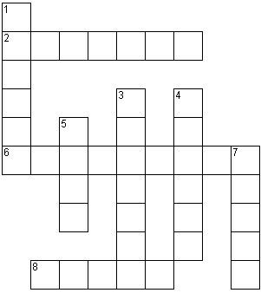

- Двенадцать дней после Рождества, в течении которых отмечается праздник.
- Город, в котором родился Иисус Христос.
- Первые гости, навестившие божественного младенца.
- Древние мудрецы с востока, пришедшие с дарами к Иисусу.
- Царь Иудеи, который приказал убить всех младенцев в возрасте до двух лет, желая уничтожить таким образом младенца Иисуса.
- Город, на который указала древним мудрецам чудесная звезда.
- Мать Иисуса.
- Муж Девы Марии.

Ответы.
1. Святки
2. Вифлеем
3. Пастухи
4. Волхвы
5. Ирод
6. Иерусалим
7. Мария
8. Иосиф

